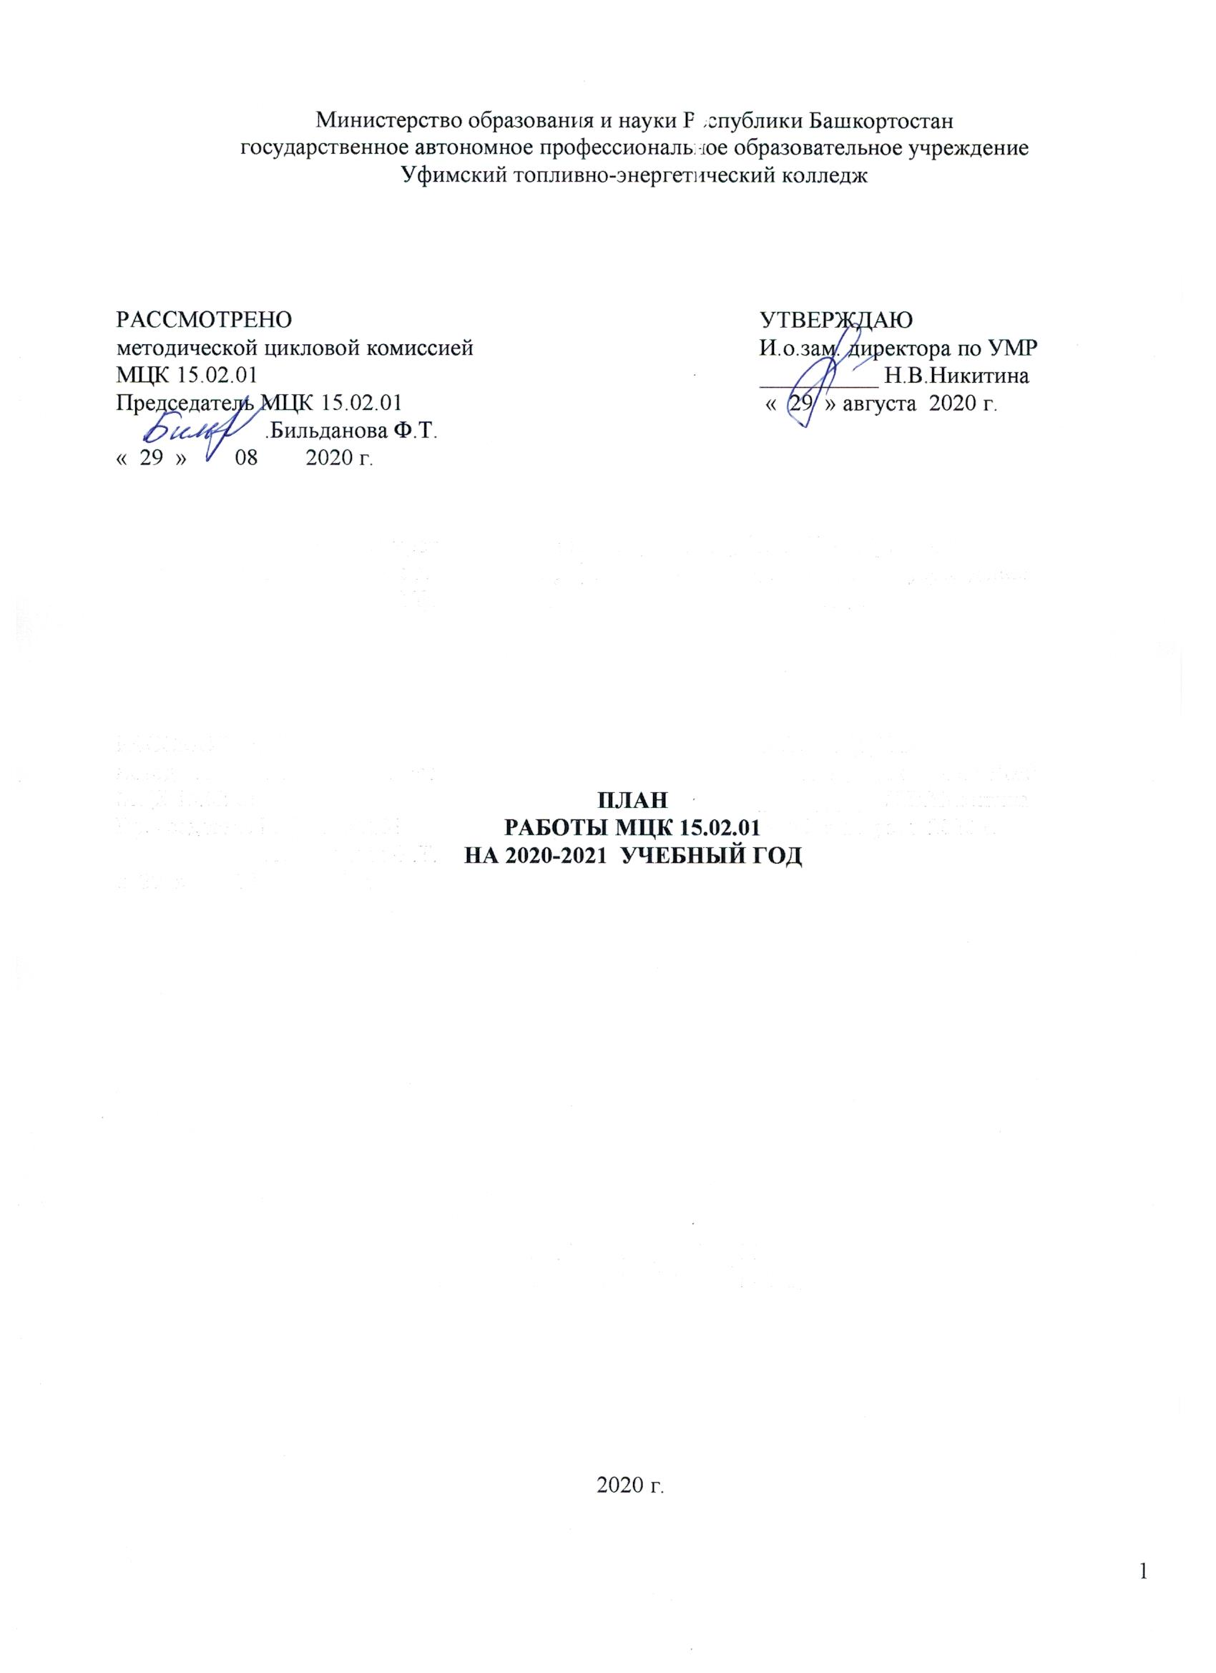

ОБЩИЕ ЦЕЛИ И ЗАДАЧИ
МЕТОДИЧЕСКОЙ – ЦИКЛОВОЙ КОМИССИИ

1.1 Повышение успеваемости студентов специальности 15.02.01.
1.2 Повышение квалификации преподавателей специальности 15.02.01.
1.3 Повышение качества защиты дипломных проектов специальности 15.02.01.
1.4 Работа в многофункциональном центре.
1.5 Усиление научно-исследовательской и творческой деятельности преподавателей и студентов.

НАПРАВЛЕНИЯ ДЕЯТЕЛЬНОСТИ МЕТОДИЧЕСКОЙ ЦИКЛОВОЙ КОМИССИИ

Определить приоритетными направлениями развития ГАПОУ Уфимский топливно-энергетический колледж на 2020-2021 уч.год:
- повышение качества образования в т.ч. в соответствии с требованиями WorldSkills Russia;
- вовлечение обучающихся и педагогов в движение WorldSkills Russia и конкурсы профессионального мастерства;
- продолжение работы по актуализированным ФГОС и создание условий для проведения демонстрационного экзамена;
- реализация дополнительных образовательных программ для всех категорий населения;
- формирование и совершенствование кадрового потенциала для проведения обучения и оценки соответствующей квалификации по стандартам WSR
- обеспечение условий для получения профессионального образования с использованием дистанционных образовательных технологий
- работа по реализации проекта Современная цифровая образовательная среда и активизация работы, в соответствии с указом президента РФ о цифровой трансформации в образовании
- участие в реализации инновационных образовательных проектов, усиление научно-исследовательской и творческой деятельности преподавателей и обучающихся, обеспечение положительных результатов в республиканских, всероссийских и международных олимпиадах, конкурсах и чемпионатах профессионального мастерства
- развитие системы социального партнерства в условиях инновационного развития колледжа
- обеспечение эффективности работы сайта колледжа, создание информационной прозрачности образовательного процесса
- формирование воспитательной среды, обеспечивающей социальную адаптацию молодежи, высокий уровень гражданственности и патриотичности
- обеспечить повышение качества образовательных услуг в условиях внедрения актуализированных ФГОС СПО и реализации Программы развития колледжа.
- продолжить работу по корректировке ППССЗ, рабочих программ УД, ПМ с учетом профессиональных стандартов и требований WorldSkillsRussia.
- совершенствовать работу по созданию внутренней системы мониторинга колледжа и оценки деятельности обучающимися, родителями, социальными партнерами содержания, организации и качества образовательного процесса
- активизировать работу по реализации пилотного проекта «Современная цифровая образовательная среда», разработать обучающие он-лайн курсы по дисциплинам и профессиональным модулям.
- продолжить работу по повышению профессиональной компетентности преподавателей колледжа в соответствии с профстандартами через курсы повышения квалификации (т.ч. он-лайн), стажировки различных уровней, участие в научно-практических и теоретических конференциях, форумах, слетах, через создание оптимальных условий для развития, саморазвития, профессионального самоопределения и творческой самоактуализации личности и пр.
- развивать проектную культуру, усилить научно-исследовательскую и творческую деятельность преподавателей и обучающихся, обеспечить положительные результаты в республиканских, олимпиадах и конкурсах профессионального мастерства обучающихся.
- продолжить работу по созданию в колледже среды социально-психологической и физической комфортности, пропаганде здорового образа жизни; реализации программ по сохранению и укреплению здоровья обучающихся и преподавателей.

1.Организационные мероприятия

 | Содержание | Сроки выполнения | исполнители
1.1 | Итоги работы МЦК за 2020-2021уч.год | сентябрь | все члены
1.2 | Утверждение рабочих учебных планов и листов согласования по изменениям, внесенных в учебные планы | сентябрь | все члены
1.3 | Утверждение учебно-планирующей документации и задачи на 2020-2021 уч. год | сентябрь | все члены
1.4 | Утверждение материалов:  -экзаменационных билетов;  -заданий по дипломному проектированию;  - квалификационных заданий и билетов;  - ФОСов по дисциплинам и КОСов по ПМ. | сентябрь | все члены
1.5 | Утверждение графиков:  -дополнительных занятий;  -открытой недели МЦК;  -консультаций по дипломному проектированию;  -взаимопосещений. | сентябрь | все члены
1.6 | Планирование мероприятий открытой недели МЦК. | сентябрь | все члены
1.7 | Проверка готовности кабинетов и лабораторий МЦК к работе, учебно-методического обеспечения и разработка планов по обновлению кабинетов | сентябрь | все члены
1.8 | Корректировка учебно-планирующей документации с учетом профессиональных стандартов | в теч.года | все члены
1.9 | Анализ результатов КП и ДП | в теч.года | все члены
1.10 | Совершенствование фонда контрольно-оценочных средств в образовательном процессе с использованием современных форм оценивания | сентябрь-октябрь | все члены
1.11 | Создание электронных пособий | в течение года | все члены
1.12 | Проведение производственных практик по модулям ПМ.01,ПМ.02, ПМ.03,ПМ.04 и принятие отчетов. | декабрь-май  2020-2021г. | Руководители практик
1.13 | Консультация студентов во время производственных практик по модулям ПМ.01, ПМ.02, ПМ.03, ПМ.04 | декабрь-май | руководители  практик
1.14 | Оказание помощи в выборе материала для составления отчетов по практикам, выполнения курсовых и дипломных проектов | декабрь-май | руководители практик, ДП и КП
1.15 | Проведение преддипломной практики | апрель | руководители  практик
1.16 | Руководство дипломным проектированием | май | руководители ДП
1.17 | Руководство курсовым проектированием | сентябрь-июнь | руководители КП
1.18 | Составление КТП, индивидуальных планов | сентябрь | все члены
1.19 | Проведение лекционных, практических и лабораторных работ | в теч. года | все члены
1.20 | Участие в ГЭК | июнь | члены ГЭК
1.21 | Подготовка экзаменационных билетов, проведение квалификационных экзаменов | в теч. года | все члены
1.22 | Составление учебно-методического комплексов по модулям, дисциплинам | в теч. года | все члены
1.23 | Составление планов уроков, опросов | в теч. года | все члены
1.24 | Обсуждение на заседаниях МЦК планов работы МЦК,  К кабинетов, лабораторий, кружков, ОКР, индивидуальных  пл планов. | в теч. года | все члены
1.25 | Работа по профориентации | в теч. года | все члены
1.26 | Обсуждение вопросов межпредметных связей | в теч. года | все члены
1.27 | Корректировка КТП, учебных планов и рабочих программ по дисциплинам и ПМ. | сентябрь | все члены
1.28 | Систематический анализ успеваемости и посещаемости студентов | в теч. года | все члены
1.29 | Проведение дополнительных занятий | в теч. года | все члены
1.30 | Составление конспектов | в теч. года | все члены
1.31 | Отчеты руководителей практики по специальности 15.02.01 | в теч. года | руководители практик
1.32 | Проведение дополнительных занятий | в теч. года | все члены
1.33 | Методическое оснащение учебного полигона | в теч. года | Бильданова Ф.Т.
1.34 | Рассмотрение тематики заданий КП и ДП | в теч. года | все члены
1.35 | Составление тестов по дисциплинам и модулям | в теч.года | все члены
1.36 | Изучение нового оборудования по каталогам | в теч.года | все члены
1.37 | Пополнение сборника вопросов для технических диктантов по дисциплине «ТОО» и ПМ.02 | в теч. года | Хайруллина З.А.
1.38 | Проведение инструктажа по технике безопасности перед практикой | в теч. года | все члены
1.39 | Разработка учебно-методических комплексов ,дисциплин и ПМ | - в теч.года | все члены
1.40 | Усиление роли самостоятельной работы, внедрение иннова-ционных форм организации самостоятельной работы | - в теч.года | все члены
1.41 | Усиление деятельности по разработке электронных учебных пособий, учебно-методических материалов в помощь студентам, организация конкурса УМК дисциплин, ПМ, электронных учебников. | - в теч.года | все члены
1.49 | Р Разработка учебно-методических комплексов дисциплин и и ПМ. | в теч. года | все члены
1 1.50 | Продолжение работы по созданию и совершенствованию фонда контрольно-оценочных средств в образовательном процессе с использованием современных форм оценивания. | в теч. года | все члены
1 1.51 | О Обеспечение обучения студентов-механиков 4 курса по  Р рабочим профессиям | в теч. года | все члены
1.52 | Подготовка компьютера и телевизора для работы | в теч. года | все члены
1.54 | К Участие в конкурсе учебно- методических комплексов» | 27.02.2020 | все члены

2.Учебно-воспитательная работа

2.1 | Итоги успеваемости в группах МЦК за 2020-201 учебный год и активизация профессиональной деятельности педагогов | в теч. года | все члены
2.2 | Итоги практики и взаимодействие учебного и производственного процессов в условиях реализации ФГОС СПО | в теч. года | все члены
2.3 | Анализ успеваемости и посещаемости в группе,мероприятия | в теч. года | все члены
2.4 | Оформление портфолио обучающихся | в теч. года | все члены
2.5 | Участие во внеурочных и спортивных мероприятиях | в теч. года | все члены
2.6 | Выявление обучающихся «зоны риска», планируемая работа | в теч. года | все члены

3. Работа по повышение педагогического мастерства

3.1 | Консультации с методистами и преподавателями УТЭК | в теч. года | все члены
3.2 | Посещение научно-технических выставок и конференций | в теч. года | все члены
3.3 | Курсы повышения квалификации | в теч. года | Бильданова Ф.Т.
3.4 | Посещение педсоветов и совещаний | в теч. года | все члены
3.5 | Обсуждение хода выполнения индивидуальных планов преподавателей | в теч. года | все члены
3.6 | Подготовка докладов по современным технологиям | в теч. года | все члены
3.7 | Работа в учебном центре УТЭК (ЦДО) | в теч. года | Бильданова Ф.Т.  Хайруллина З.А.
3.8 | Обмен опытом | в теч. года | Все члены
3.9 | Разработка учебно-методических материалов по актуализированным ФГОС СПО | в теч. года | Все члены
3.10 | Обсуждение чертежей конструкций оборудования со специалистами предприятий | октябрь,  ноябрь | Бильданова Ф.Т,  Хайруллина З.А.  Шарипова Л.И.
3.11 | Повышение уровня знаний по педагогике | в теч. года | все члены
3.12 | Посещение уроков преподавателя Стариковой Е.П. | в теч. года | Давыдова А.С.
3.13 | Открытый урок по дисциплине «Экономика организации» | март | Давыдова А.С.
3.14 | Изучение научных статей и рефератов в интернете | в теч. года | все члены.
3.15 | Аттестация преподавателей | по графику | Шарипова Л.И.
3.16 | Выступление на заседаниях МЦК | апрель | Ермолаева О.В.
3.17 | Посещение аттестационных мероприятий | в теч. года | все члены

4. Методическая работа

4.1 | Разработка учебно-методических материалов по актуализированным ФГОС СПО | по плану | все члены
4.2 | Разработка методических рекомендаций для самостоятельных, практических и лабораторных работ | сентябрь | все члены
4.3 | Разработка методических рекомендаций по курсовому и дипломному проектированию | в теч.года | руководители КП и ДП
4.4 | Составление программ ГИА, ФОС ГИА и требований к ВКР | сентябрь | Бильданова Ф.Т.
4.5 | Создание электронного учебного пособия, он-лайн курсов | в теч.года | Бильданова Ф.Т.  Шарипова Л.И.  Давыдова А.с.
4.6 | Ознакомление с новой методической литературой | в теч.года | все члены
4.7 | Посещение семинаров, лекториев, конференций и педсоветов | в теч.года | все члены
4.8 | Разработка УМК дисциплин, ПМ методических материалов | в теч.года | все члены
4.9 | Обмен опытом работы | в теч.года | все члены
4.10 | Разработка методического пособия по теме модуля ПМ.01 «Техническая диагностика оборудования предприятий Р.Б.» для дипломного проектирования | май | Бильданова Ф.Т.
4.11 | Разработка учебно-методических комплексов по дисцип-линам и модулям, КИМов | в теч.года | все члены
4.12 | Создание электронных баз методических материалов в колледже | в теч.года | все члены
4.13 | Корректировка методических рекомендаций для самостоя-тельных, практических и лабораторных работ | в теч.года | все члены
4.14 | Разработка методических рекомендаций по курсовому и дипломному проектированию | в теч.года | все члены
4.15 | Участие в конкурсах по методической работе | по плану | все члены
4.16 | Разработка УМК дисциплин, ПМ методических материалов | в теч года | все члены
4.17 | Обобщение опыта работы, проведение открытых уроков, мастер-классов | в теч.года | Все члены
4.18 | Внесение изменений в методическое пособие «Оформление ДП и КП» | май | Бильданова Ф.Т.
4.19 | Обсуждение итогов в ГЭК спец.15.02.01 | ноябрь | Все члены
4.20 | Дополнение методического уголка студентов | в теч. года | Все члены
4.21 | Модернизация содержания курсовых и дипломных  проектов, отчетов по УП и ПП. | декабрь | Бильданова Ф.Т.
4.22 | Разработка методического пособия " Расчеты оборудования "д для дипломного проектирования | февраль | Бильданова Ф.Т.  Хайруллина З.А.
4.23 | Раработка методических рекомендаций для выполнения практических работ по дисциплине «Основы экономики отрасли и правового обеспечения профессиональной деятельности» в помощь студентам специальности 15.02.01 | сентябрь-  октябрь | Давыдова А.С.
4.24 | Разработка методических рекомендаций для выполнения практических работ по дисциплине «Экономика орга-низации» в помощь студентам специальности 15.02.07 | сентябрь-  октябрь | Давыдова А.С.
4.25 | Обновление исходных данных для курсового и дипломного проектирования | сентябрь-  октябрь | Давыдова А.С.
4.26 | Выступление студентов 4 курса перед студентами 3 курса об оборудовании Х и НГПП | март | Бильданова Ф.Т.
4.27 | Сбор чертежей для работы над курсовым и дипломным проектированием | в теч. года | Бильданова Ф.Т.  Хайруллина З.А.
4.28 | Дополнение раздаточным материалом для альбомов по всем преподаваемым дисциплинам | в теч. года | Все члены
4.29 | Обмен опытом в области методики преподавания в других МЦК. | в теч. года | Все члены
4.30 | Выступление на педагогических и методических советах | по плану УТЭК | Бильданова Ф.Т.
4.31 | Сбор раздаточного материала, наглядных пособий | в теч. года | Все члены
4.32 | Участие в заседании ПЦК по обмену опытом | в теч. года | Все члены
4.33 | Разработка методической документации по охране труда для КП и ДП | октябрь | Бильданова Ф.Т.
4.34 | Проведение инструктажа студентов перед производ- ственной практикой на промышленных предприятиях | в теч. года | рук. практик
4.35 | Разработка методических указаний для практических работ по дисциплине «ТОО» и модулям | в теч.года | Хайруллина З.А.
4.36 | Совершенствование УМК по ПМ.01, ПМ.04 и охране труда | в теч. года | Бильданова Ф.Т.
4.37 | Совершенствование УМК по дисциплине «ТОО» | в теч года | Хайруллина З.А.
4.38 | Пополнение сборника конспектов для самостоятельного изучения новых тем по дисциплине «ТОО» и модуля ПМ.03 | в теч года | Хайруллина З.А.
4.39 | Выполнение паспортов оборудования учебного полигона УТЭК | в теч года | Бильданова Ф.Т.
4.40 | Разработка методики защиты курсовой работы по модулю ПМ.03 для специальности 15.02.01 | сентябрь | Давыдова А.С.
4.41 | Пополнение стенда «Производственная практика студентов» | в теч.года | Бильданова Ф.Т.  Хайруллина З.А.  Шарипова Л.И.
4.42 | Продолжение работы по реализации ФГОС по повышению качества образовательных услуг | в теч.года | все члены
4.43 | Участие в развитии отделения дополнительных образовательных услуг колледжа . | в теч.года | все члены
4.44 | Модернизация и совершенствование учебных планов , учебных программ и программ по подготовки и переподго-товки специалистов | в теч.года | все члены
4.45 | Организация научно-методического обеспечения образовательного процесса в рамках реализации ФГОС СПО, профессиональных стандартов, разработка УМК по дисциплинам, ПМ, КОСов, создание фонда оценочных средств. | в теч.года | все члены
4.46 | Усиление работы преподавателей ПЦК в работе заочного отделения по повышению качества знаний и разработке учебно - методической документации | в теч.года | все члены

5.Развитие научно-иссдедовательской работы, участие в олимпиадах и конкурсах преподавателей и студентов

5.1 | Организация студентов для участия в научно-исследова-тельской и творческой деятельности Республиканских, Все-российских и Международных олимпиадах и конкурсах про-фессионального мастерства. | в теч.года | Бильданова Ф.Т.  Шарипова Л.И.  Хайруллина З.А.
5.2 | Организация участия обучающихся в колледжном конкурсе профессионального мастерства 4 курс | ноябрь | Бильданова Ф.Т.  Шарипова Л.И.  Хайруллина З.А.
5.3 | Организация участия обучающихся в колледжном конкурсе профессионального мастерства 3курс | март | Бильданова Ф.Т.  Шарипова Л.И.  Хайруллина З.А
5.4 | Участие преподавателей в конкурсе электронных учебных пособий,УМК | март | все члены
5.5 | П Олимпиада по дисциплине «Грузоподъмные устройства»  3 3 курс | - февраль | Бильданова Ф.Т.  Шарипова Л.А.
5.6 | О Олимпиада по дисциплине «Транспортные средства»  3 3 курс | - март | Бильданова Ф.Т.  Шарипова Л.А.
5.7 | Олимпиада по дисциплине «Техническая диагностика»  4 4 курс | ноябрь | Бильданова Ф.Т.  Шарипова Л.А
5.8 | О Олимпиада по модулю ПМ.01 4 курс | декабрь | Бильданова Ф.Т.  Шарипова Л.А
5.9 | Создание электронных баз методических материалов | в теч.года | все члены
5.10 | О Олимпиада по дисциплине «Охрана труда»  3 курс | в теч.года | Шарипова Л.И.
5.11 | Олимпиада по дисциплине «ТОО » 3 курс | март | Хайруллина З.А.
5.12 | Р Разработка учебно-методических комплексов дисциплин и и ПМ. | в теч. года | все члены
5.13 | Продолжение работы по созданию и совершенствованию фонда контрольно-оценочных средств в образовательном процессе с использованием современных форм оценивания. | в теч. года | все члены
5.14 | О Обеспечение обучения студентов-механиков 4 курса по  Р рабочим профессиям | в теч. года | все члены
5.15 | О Олимпиада по технической механике. 2 курс | март | Ермолаева О.В.
5.16 | К Участие в конкурсе учебно- методических комплексов | по плану | Все члены

6.Мероприятия по оформлению и ремонту кабинетов

6.1 | Ремонт учебного полигона УТЭК | в теч. года | Бильданова Ф.Т.
6.2 | Разработка паспортов оборудования по учебному полигону | в теч. года | Бильданова Ф.Т.
6.3 | С Обновление стенда «Оформление работ» | в теч. года | Бильданова Ф.Т.
6.4 | О Оснащение лаборатории и учебного полигона мебелью | в теч. года | Бильданова Ф.Т.
6.5 | Укрепление материально- технической и информационно-методической базы кабинетов и учебного полигона, продол-жение работы по оснащению кабинетов и лабораторий современным оборудованием и средствами обучения. | в теч. года | все члены
6.6 | Обновление стенда «Образец оформления» | в теч. года | Бидьданова Ф.Т.
6.7 | Обновление экспозиций стендов  « - «Учебная практика»,  - «Практика по профилю специаль-  ности». | в теч. года | Бильданова Ф.Т.  Хайруллина З.А.  Шарипова Л.И.
6.8 | Совершенствование работы по оснащению лабораторий, мастерских современным оборудованием в соответствии с ФГОС, повышению эффективности применения имеющегося оборудования. | в теч. года | все члены
6.9 | Подбор видео материала для проведения лабораторных и практических работ | в теч. года | все члены
6.10 | Пополнение электронной и печатной базы презентаций, схем, раздаточного материала по преподаваемым дисциплинам. | в теч. года | Давыдова А.С.
6.11 | О Установка новых стендов в учебном полигоне | в теч. года | Бильданова Ф.Т.

Председатель МЦК 15.02.01 Бильданова Ф.Т.

